عودة متألقة وساحرة لساعة هامبتون
من بوم إيه مرسييه

وها هو شكلها المستطيل والمنحوت يعود بصورة لافتة للأنظار من خلال إماطة اللثام عن إصداريْن موجهين للنساء في غاية الأناقة: إحداهما من الذهب الوردي (عيار 18 قيراط) مزوّدة بشريط معصم من جلد التمساح الأسود، والأخرى من الفولاذ المقاوم للصدأ ومزوّدة بشريط معصم ذو لونين ومن الفولاذ المقاوم للصدأ المغطى بالذهب الوردي.

وبالطبع، هذه الجاذبية الرائعة هي من تصميم دار بوم إييه مرسييه

مظهر فاخر، خطوط رفيعة: ببساطة الإبداع في أرقى تمظهراته

إنّها لتجسيد لروح تصميم دار بوم إييه ميرسييه في أنقى صورها وأكثرها تميّزًا. من النظرة الأولى، تبرز القوة الجمالية لساعة هامبتون بكل وضوح، حيث يضفي عليها تصميمها الوقور لمسة من الفخامة ويجعلها ساعة ذات طابع مميز. إن الاهتمام بالتفاصيل الدقيقة الذي تعتز به الدار يدعونا إلى الإعجاب ببراعة العلبة بخطوطها المنحنية الدقيقة والزوايا الناعمة والأشكال المستطيلة المتداخلة والتوازن المثالي بين ليونة الأرقام وتوتر رموز الساعات ومسار الدقائق الناعم. كل ذلك يتسم بالإتقان الغرافيكي بطريقة لا يمكن تخيلها ما لم تتوفر الحساسية المرهفة والحرفية العالية. وهذا هو التصور الذي دأبت دار بوم إييه ميرسييه على تبنيه منذ حوالي 200 عام والذي رسّخه السيد بول ميرسييه في الشركة منذ مشاركته للسيد ويليام بوم عام 1918. تُخلّد مجموعة هامبتون بمظهرها الكلاسيكي العتيق المصمم على طراز "آرت ديكو" هذا التراث الإبداعي الذي لا يُقدّر بثمن منذ عام 1994.

مجموعة ذاع صيتها واشتهرت بجرأتها منذ عام 1994:

أحدثت مجموعة هامبتون الشهيرة في عام 1994 طفرة جمالية جديدة في تاريخ الساعات الفولاذية. لتتميز الساعة بعلبتها ذات الشكل المستطيل وبخطوطها المنحنية الأنيقة وزواياها الناعمة وبتصميمها المستوحى من طراز أيقوني من ستينيات القرن الماضي (1960) وبطراز "آرت ديكو" المستوحى من عشرينيات القرن الماضي. إنها لقطعة فنية تعكس روح الزمن، حيث تسير على إيقاع مسار الدقائق الرقيق وتتسم بتوازنها ذي الطابع الرسمي الأنيق الذي يلائم جميع أنواع الإصدارات المختلفة: علب من الفولاذ المقاوم للصدأ أو من الذهب والموانئ الملونة سواء في صورتها البسيطة أو المرصعة بالألماس. تضفي التأثيرات التخطيطية واللونية جمالًا لا يضاهى على أبعادها ومقاساتها المثالية. تجسّد هذه الساعة المخصّصة للرجال والنساء على حد السواء الأناقة المطلقة التي تتماشى مع الصيحات الرائجة للموضة وتستبقها في بعض الأحيان، وذلك تجسيدًا للتقاليد التي دأبت عليها ساعات بوم إييه ميرسييه الأصيلة. تتميز بمواد عالية التقنية مع روح رياضية، حيث تم ارتداء نموذج هامبتون "K" في عام 1998 على شريط معصم أسود مصنوع من ألياف الكيفلر®. وقد ظهرت ساعة هامبتون ميليس الذهبية ذات الانحناءات المتعددة أكثر من أي وقت مضى، تلتها ساعة هامبتون سبيريت التي يعكس هيكلها البانورامي الحضور الشامل للشاشات والمعلومات، بينما استوحيت ساعة هامبتون سيتي من العمارة الحضرية المعاصرة.

تُجسّد ساعة هامبتون مساحة للتعبير الفني بامتياز، حيث تُعد بشكلها المستطيل الذي يذكّرنا باللوحة، المكان المثالي لتحويل أعمال الفنان الكبير بيير سولاج، والتي من بينها لوحة أوترينوار إلى ساعة. تُعدّ ساعة هامبتون "تكريم للفنان بيير سولاج" جزءًا هاما من العلاقة الرابطة بين صناعة الساعات والتصميم الذي دأبت دار بوم إييه ميرسييه على تطويره منذ نشأتها. تجسد هذه النسخة المصغرة، بفضل تركيبتها الفنية والجمالية الاستثنائية والمعقدة، قوة اللون الأسود وعمقه وضوئه ونوره ونقوشه البارزة على طريقة الفنان، باستخدام الفروق الدقيقة من الطبقات غير اللامعة وشبه اللامعة واللامعة والطبقات المنتشرة.

تمتاز ساعة هامبتون بالأناقة وبالتفاصيل الدقيقة والمميزة

يتماشى الطراز المتألق لساعتي هامبتون M0A10752 وM0A10751 مع أناقة الأسلوب الراقي والمواد الفاخرة التي تحرص على اختيارها دار بوم إييه مرسييه. ستنال بكل تأكيد إعجاب النساء المهتمات بالجمال واللواتي يعتبرن الساعة بمثابة قطعة مجوهرات تزيد من جمال مظهرهن.

زُيّن هيكل ساعة هامبتون M0A10752 بالذهب الوردي (18 قيراط)، وهو ما يضفي على المجموعة مظهراً جديداً فاخراً وأنيقاً بشكل خاص. وقد صنع هيكل ساعة هامبتون M0A10751 ذي التصميم الجريء والألوان المتباينة من معدن الفولاذ. تتميّز كلتا الساعتين بلمسات نهائية راقية ومضيئة تشهد على العمل الدقيق الذي قام به الحرفيون في مصنع برينيه: مينا فضي من مادة الأوبالين المحبّب مع أرقام عربية ومؤشرات مبرشمة وعقارب مذهّبة. تم ترصيع التاج المصنوع من الفولاذ المطلي بالذهب على شكل حجر كابوشون المرصع بالعقيق الأسود - وهو حجر يحفز القوة الداخلية والعملية ويعزز القدرة على التحمل والإقبال على الحياة والتغيير - إنها لمسة مثالية لاستكمال المظهر الأنيق.

تتناغم جاذبية ساعة هامبتون M0A10752 الكلاسيكية والعصرية في آن واحد مع شريط معصم الساعة ذو جلد التمساح الأسود الذي يضفي جمالًا على هذه الساعة الذهبية.

يتميز شريط معصم ساعة هامبتون M0A10751 المدمج ذو الصفوف الثلاثة بحلقات متناغمة مصنوعة بعناية ومتناسقة فولاذية وأخرى فولاذية مغطاة بالذهب الوردي. يُعدّ هذا المزيج ذو اللونين للحلقات عنصرًا دأبت عليه دار بوم إييه ميرسييه منذ زمن. هذه الساعة التي كانت حاضرة في مجموعة هامبتون، زيّنت ساعة ريفييرا في عام 1973 بحلقة ذهبية مركزية وحلقتين خارجيتين من الفولاذ. وقد تميزت الإصدارات اللاحقة من المجموعة على أشرطة معصم ثنائية اللون. حيث ستعتمدها مجموعة الدار في مجموعة ”لا لينيا“ وكذلك مجموعة ”كيب لاند“ ومجموعات ”كليفتون“ و”كلاسيما“ و”بروميس“ المخصصة للرجال والنساء على حد سواء.

ساعة همبتون M0A10752

تزين الرسوم ذات الأشكال المستطيلة المتداخلة مينائها الأوباليني المحبب الذي يتخلله مسار دقائق رمادي دقيق للغاية. تُحيط بها أرقام عربية عند الساعة 12 والساعة 6، ومؤشرات مثبّتة وعقارب زجاجية مذهّبة تشير إلى الساعات والدقائق. تتميز بخطوطها الأنيقة والمستقيمة والواضحة التي تضفي جاذبية على مظهرها.

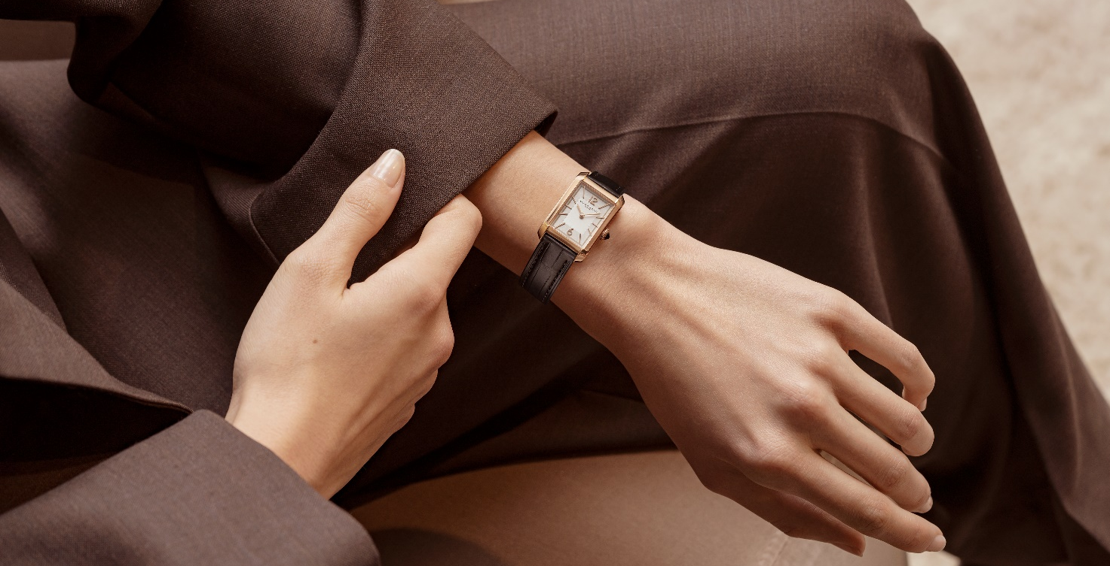

يتميّز هذا الهيكل المصنوع من الذهب الوردي المصقول (عيار 18 قيراط) والتيتانيوم بتناسق مثالي مع معصم المرأة حسبما ذكرته دار بوم إييه ميرسييه التي جعلت الحرف اليوناني "Phi" رمزًا لها في إشارة إلى الرقم الذهبي. قياس شعار الساعة: 35 × 22.2 مم. يبلغ سمكها 6.9 مم. وهي محمية ببلورة ياقوتية مقببة مقاومة للخدش. ويزدان تاجها ذو التصميم على شكل كابوشون والمصنوع من الفولاذ المطلي بالذهب، بعقيق أسود مرصّع. ويمكن النقش على الخلفية الصلبة المصنوعة من التيتانيوم.

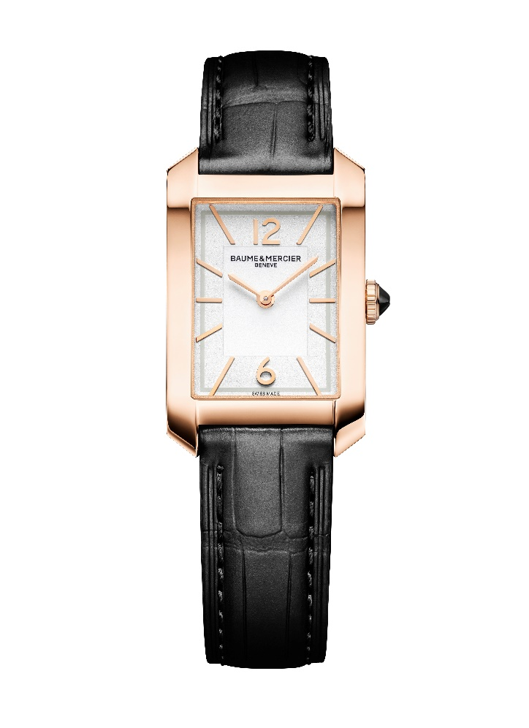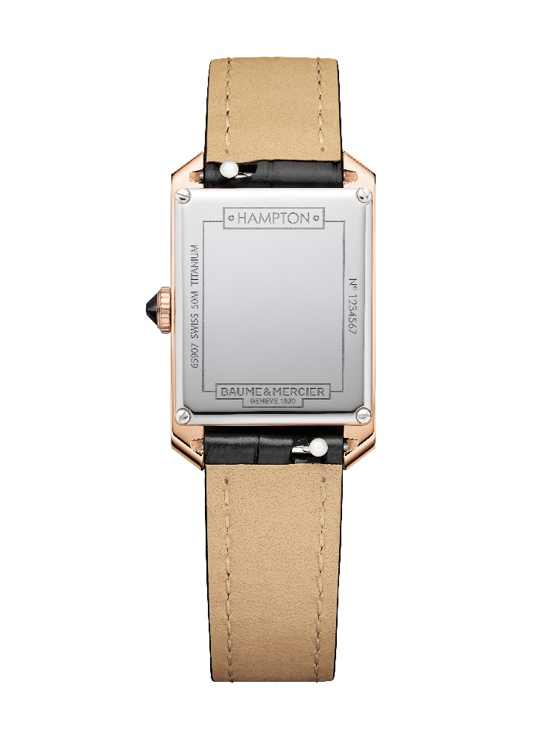

تتميّز الساعة بإمكانية استبدال حزامها، حيث يمكن إزالة حزامها الأسود المربّع بالكامل والمصنوع من جلد التمساح مع خياطة متناسقة الألوان واستبداله بفضل نظام موثوق للغاية من القضبان المستقيمة ذات العروات، دون الحاجة إلى أي أدوات.
تُغلق بمشبك من الفولاذ المطلي بالذهب.

وتعمل على إيقاع حركة كوارتز مع بطارية تدوم 8 سنوات. كما تتسم أيضا بمقاومتها للماء والتي تصل حتى 5 جو (أي حوالي 50 مترا تحت الماء)

ساعة همبتون M0A10751

تتألف الساعة من الساعات والدقائق بأرقام عربية عند موضع الساعة 12 والساعة 6، ومؤشرات ذهبية مبرشمة وعقارب ذهبية ذات أوجه ذهبية زجاجية ومسار دقائق رمادي اللون يمتزج مع الديكور المضيء للميناء الأوبالي المحبب.

اللمسات الذهبية والهيكل المصنوع من الفولاذ المقاوم للصدأ المصقول، بقياس 35 × 22.2 مم وسمك 6.9 مم، يكملان بعضهما البعض. وهي محمية ببلورة ياقوتية مقببة مقاومة للخدش. يأتي التاج المصنوع من الفولاذ المطلي بالذهب على شكل كابوشون وهو مزيّن بعقيق أسود مرصّع بشكل جميل. يُمكن النقش على القاعدة الصلبة حسب الطلب.

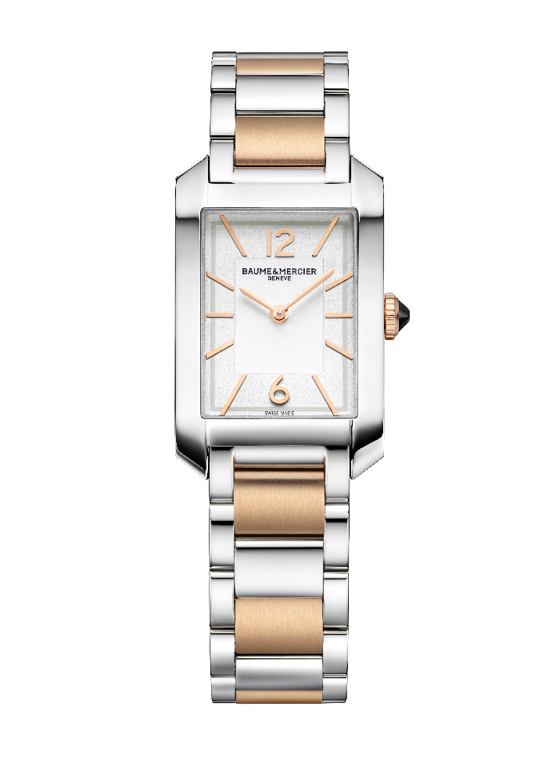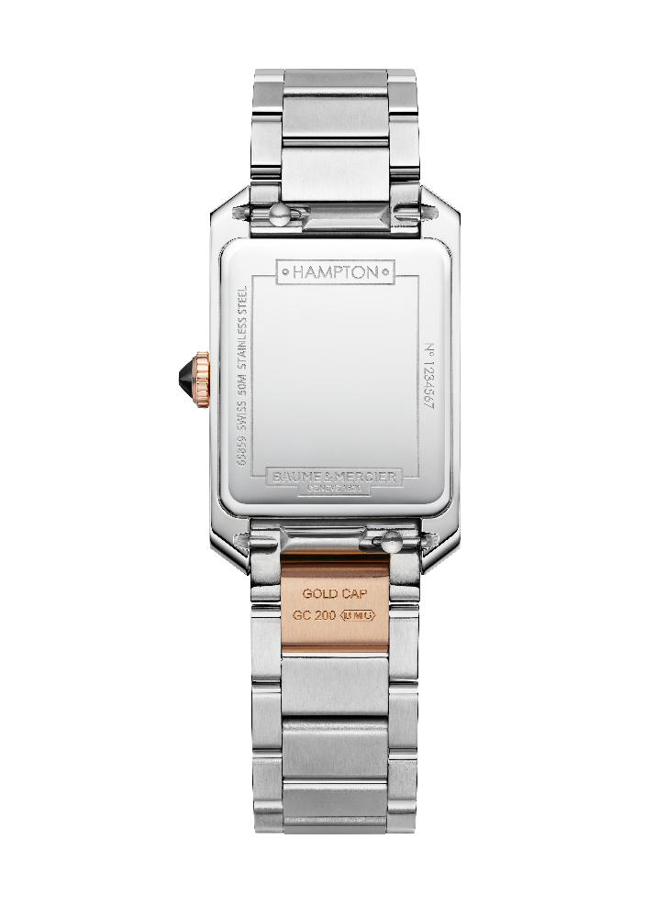

يُمكن تبديل شريط المعصم المدمج ثلاثي الصفوف المصنوع من الفولاذ المقاوم للصدأ المصقول والمطلي بالساتان والفولاذ المطلي بالذهب الوردي (GC200). يتيح نظام القضبان المستقيمة ذات العروات إمكانية تغييرها دون الحاجة إلى أدوات.
قفلها الثلاثي القابل للطي والمزوّد بقطع دفع آمنة من الفولاذ المقاوم للصدأ.

يعمل هذا الموديل بحركة كوارتز مما تجعل عمره الافتراضي يدوم إلى ما يصل إلى 8 سنوات وتتمتّع الساعة بمقاومةٍ للماء بقدرة 5 جو (أي ما يعادل 50 متراً تقريباً).

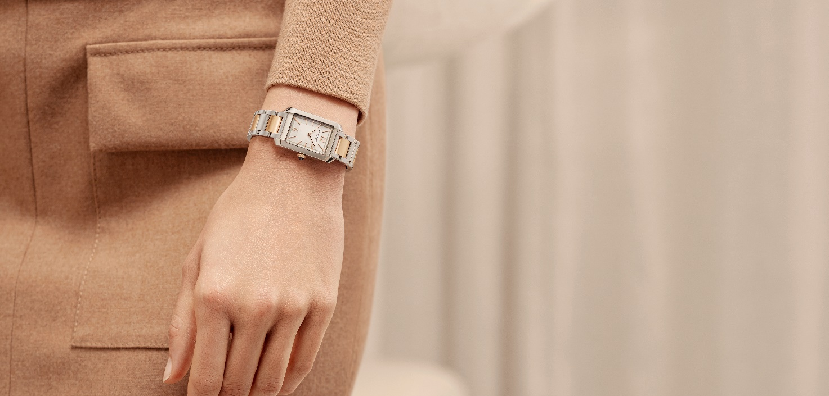

تُبرهن ساعة هامبتون مرة أخرى على قدرتها على إبهارنا بأشكال مختلفة تشهد على إبداعها العريق. إذ أنّها في نسختين فائقتي الأناقة، تلعب بأشكالها مع دقة في الأسلوب تجعلها نموذجاً رائعاً لصناعة الساعات السويسرية ذات الدقة العالية.

معلومات:

الطراز: هامبتون 10752
متوفّر ابتداءً من: سبتمبر 2024

الطراز: هامبتون 10751
متوفّر ابتداءً من: سبتمبر 2024

نبذة عن دار بوم إيه مرسييه:

تأسّست دار بوم إيه مرسييه لصناعة الساعات عام 1830 في قلب جبال جورا السويسرية وهي تتمتّع بسمعة عالمية. من مصنعها في قلب جبال جورا السويسرية وصولاً إلى مقرّها في جنيف، تقدّم الدار لعملائها ساعاتٍ عالية الجودة. تعتمد الدار على توازن متكامل بين التصميم المتمحور حول الشكل والابتكار الساعاتي في خدمة العملاء، فهي ما زالت تترك بصمتها على تاريخ صناعة الساعات عبر مواصلة هذه المهارة التصميميّة والساعاتية الخاصة بها. مهارةٌ منبثقة مباشرة عن اللقاء بين المؤسّسَين وليم بوم وبول مرسييه تجمع بين الأسلوب الكلاسيكي والإبداع، والتقاليد والحداثة، والأناقة والشخصية، وتبقى معاصرة أكثر من أيّ وقتٍ مضى.

www.baume-et-mercier.com.

